**Вариант № 3**

**Билет № 1**

1. Усиление колониальной политики царизма в начале ХХ века и реакция казахского народа на нее.

2. Обнаружьте допущенную в тексте ошибку: «Толе би в возрасте 20 лет начал заниматься судебным разбирательством. Участвовал в составлении законов «Жеты Жарғы». Был потомком Жалантос батыра. Происходил из Западного Казахстана. После смерти Тауке хана, когда Казахское ханство раздробилось, управлял Старшим жузом».

3. Заполните схему «Эволюция человека».

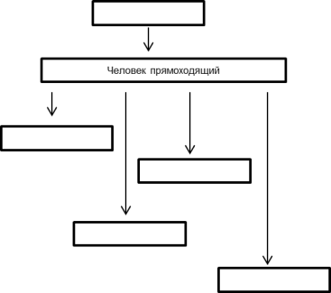

**Вариант № 3**

Билет № 2

1**.** Роль Сырыма Датова в борьбе казахского народа против колониальной политики царского правительства.

2.Определите принципиальные отличия движения 1916 года от восстаний казахов против Российской империи в XIX веке.

3. Заполните таблицу орудия труда.

|  |  |
| --- | --- |
| ***Период*** | ***Орудия труда*** |
| ***Палеолит*** |  |
| ***Мезолит*** |  |
| ***Неолит*** |  |

**Вариант № 3**

**Билет № 3**

1. Зарождение скотоводство и возникновение земледелия.

2. Определите, какие события повлияли на развитие общественной мысли в Казахстане в 1917 году.

3. Оцените историческое значение кровопролитного сражения казахов с джунгарами в 1726 году на берегу реки Буланты, в местности «Кара сиыр».

**Вариант № 3**

**Билет № 4**

1. Перечислите последствия строительства военно-оборонительных пунктов царским правительством на территории Казахстана для: А) Казахского народа В) Царской России.

2. Назовите причины перехода от материнского рода к отцовскому.

3. Оцените роль творческого наследия казахской интеллигенции и его влияние на общественное сознание.

**Вариант № 3**

**Билет № 5**

1. Назовите историческое событие в начале 70-ых годов XVIII века, которое стало признанием выдающихся заслуг Абылай хана в деле консолидации казахских земель.

2. Опишите процесс добычи руды металлургами эпохи бронзы.

3. Заполните таблицу:

|  |  |  |  |
| --- | --- | --- | --- |
| ***Казахстан в годы Гражданской войны и иностранной интервенции*** | | | |
| ***Особенности Гражданской войны в Казахстане*** | ***Последствия Гражданской войны в Казахстане*** | ***Фронты на территории Казахстана*** | ***Партизанское движение на территории Казахстана*** |
|  |  |  |  |

**Вариант № 3**

**Билет № 6**

1. Особенности индустриализации в Казахстане.

2. На примере экспедиций, организованных царским правительством в Казахстан в XVIII веке, покажите значимость территории Казахстана для Российской империи.

3. Отметьте на контурной карте область, где расположен памятник раннего палеолита Кудайколь. Расскажите о находках, обнаруженных при раскопках данного памятника.

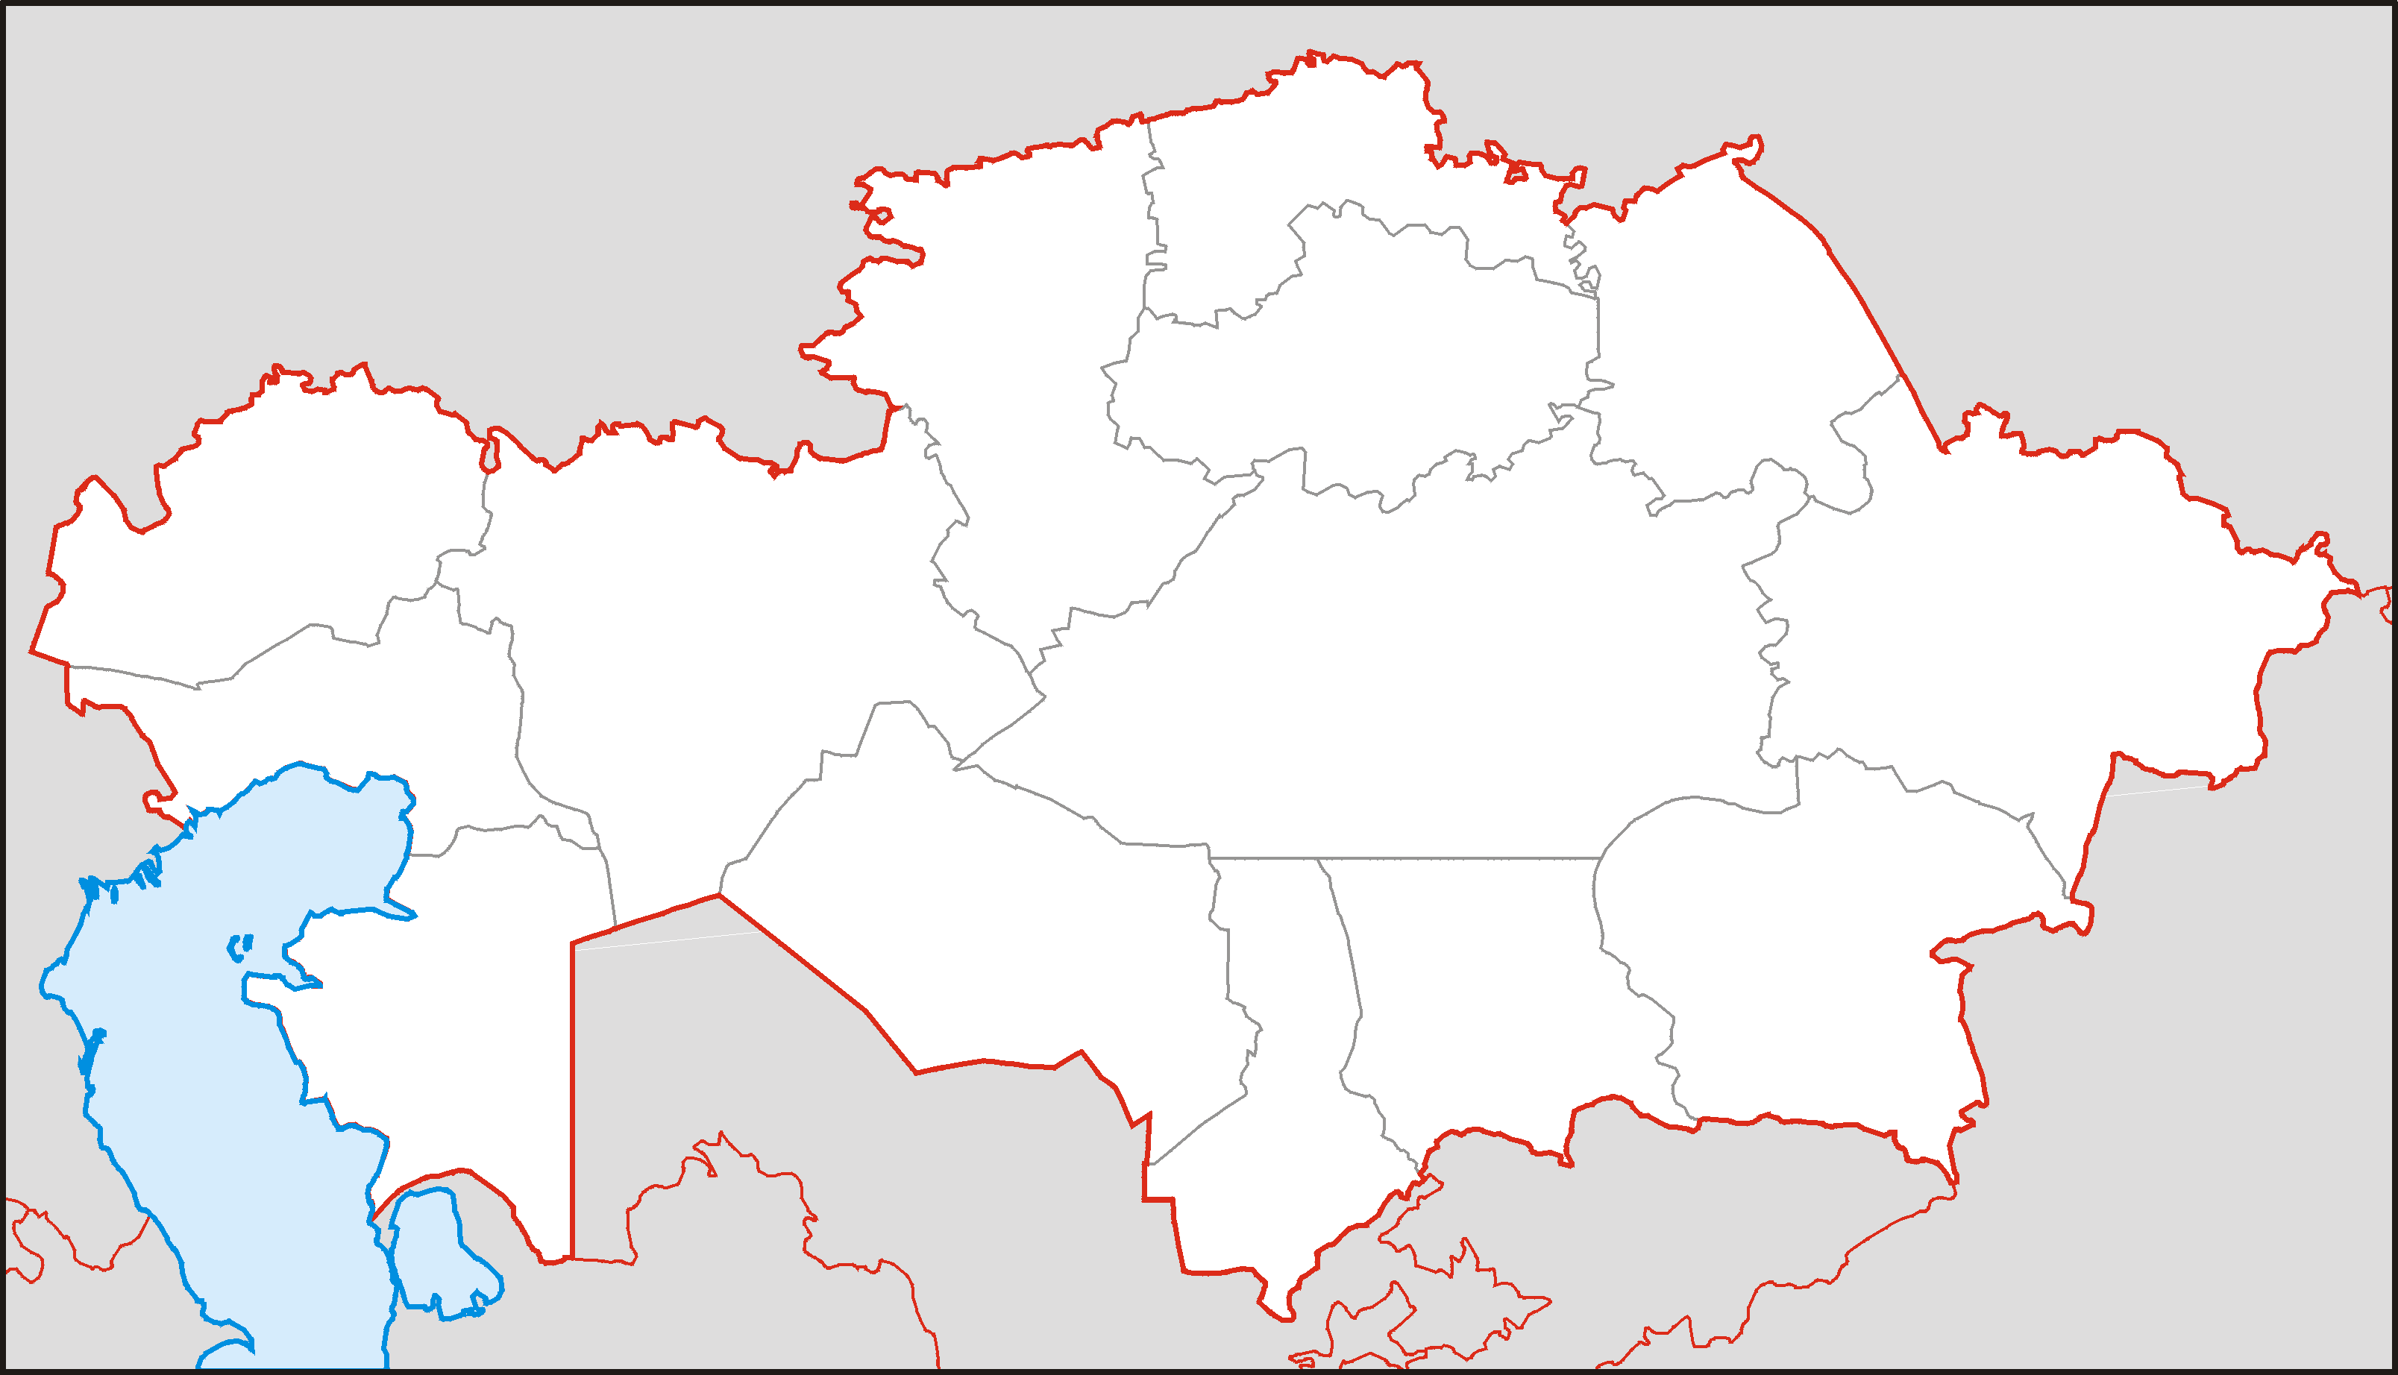

**Вариант № 3**

**Билет № 7**

1. Образование Казахской ССР.

2. Охарактеризуйте основные причины, характер и движущие силы восстания 1836-1838 годов.

3. Рассмотрите изображения и определите, о каком периоде идет речь. Назовите археологические памятники данного периода.

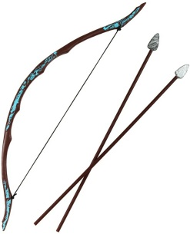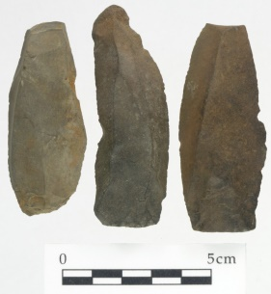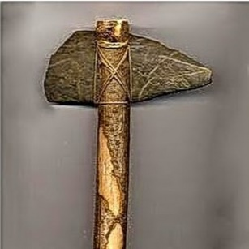

**Вариант № 3**

**Билет № 8**

1. Казахстан – арсенал фронта.

2. Назовите причины перехода к кочевому скотоводству.

3. Определите общие черты в целях захватнической политики на юге Казахстана Среднеазиатских ханств и царской России.

**Вариант № 3**

Билет № 9

1**.** Основные причины и предпосылки ликвидации ханской власти в Младшем жузе.

2. Определите главные признаки военной демократии.

3. Заполните таблицу:

|  |  |  |
| --- | --- | --- |
| ***Развитие казахстанского советского искусства в годы Великой Отечественной войны*** | | |
| ***Известные писатели, поэты*** | ***Композиторы*** | ***Известные артисты*** |
|  |  |  |

**Вариант № 3**

**Билет № 10**

1. Особенности развития и недостатки в управлении сельским хозяйством в Казахстане в 1970-ые-1980-ые годы.

2. Охарактеризуйте личность Кенесары Касымова.

3. Определите по указанным критериям, что объединяет данные археологические находки: А) племя; В) период; С) регион.

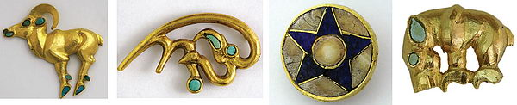

**Вариант № 3**

**Билет № 11**

1. Казахские композиторы второй половины XIX века.

2. Назовите признаки имущественного неравенства у уйсунов.

3. Заполните схему «Становление рыночной экономики Казахстана».

**Вариант № 3**

**Билет № 12**

1. Национальные праздники и игры казахов.

2.Определите приоритеты внешней политики Казахстана.

3. Отметьте на контурной карте территорию расселения племени уйсунов. Расскажите об археологических памятниках уйсунов.

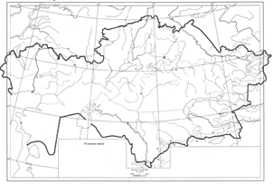

**Вариант № 3**

**Билет № 13**

1. Становление Н.А.Назарбаева как политика, мыслителя, общественного деятеля.

2. Объясните, почему рабство у кангюев не получило широкое распространение.

3. Проанализируйте, как складывались отношения руководителей восстания 1836-1838 годов с ханом Жангиром.

**Вариант № 3**

**Билет № 14**

1. Великое переселение народов.

2. Определите тенденции развития современного искусства и литературы в Казахстане.

3. Установите взаимосвязь между созданием Акмолинского внешнего округа с национально-освободительным восстанием Касыма торе и Саржана Касымова.

**Вариант № 3**

**Билет № 15**

1. Формирование и развитие кочевого хозяйства.

2. Охарактеризуйте хозяйства уйгуров и дунган.

3. Оцените изменения в сельском хозяйстве Казахстана в 50-ых годах XX века.

**Вариант № 3**

**Билет № 16**

1. Культура Казахстана в начале XX века.

2. Почему возникла необходимость принятия Стратегии «Казахстан- 2030».

3. Отметьте на контурной карте территорию Тюркского каганата. Назовите племена, входившие в государство.

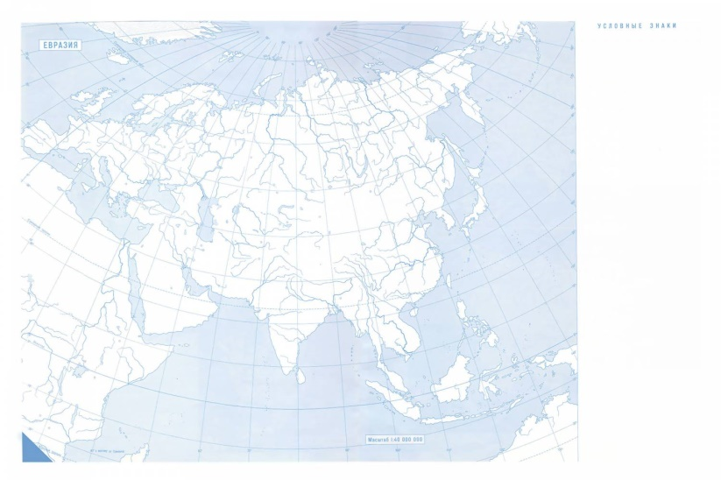

**Вариант № 3**

**Билет № 17**

1. Казахстан в период революции 1905-1907 годов.

2. Оцените соотношение целей и действий представителей Алаш - Орды.

3. Отметьте на контурной карте территорию Тюргешского каганата. Назовите племена, населявшие государство.

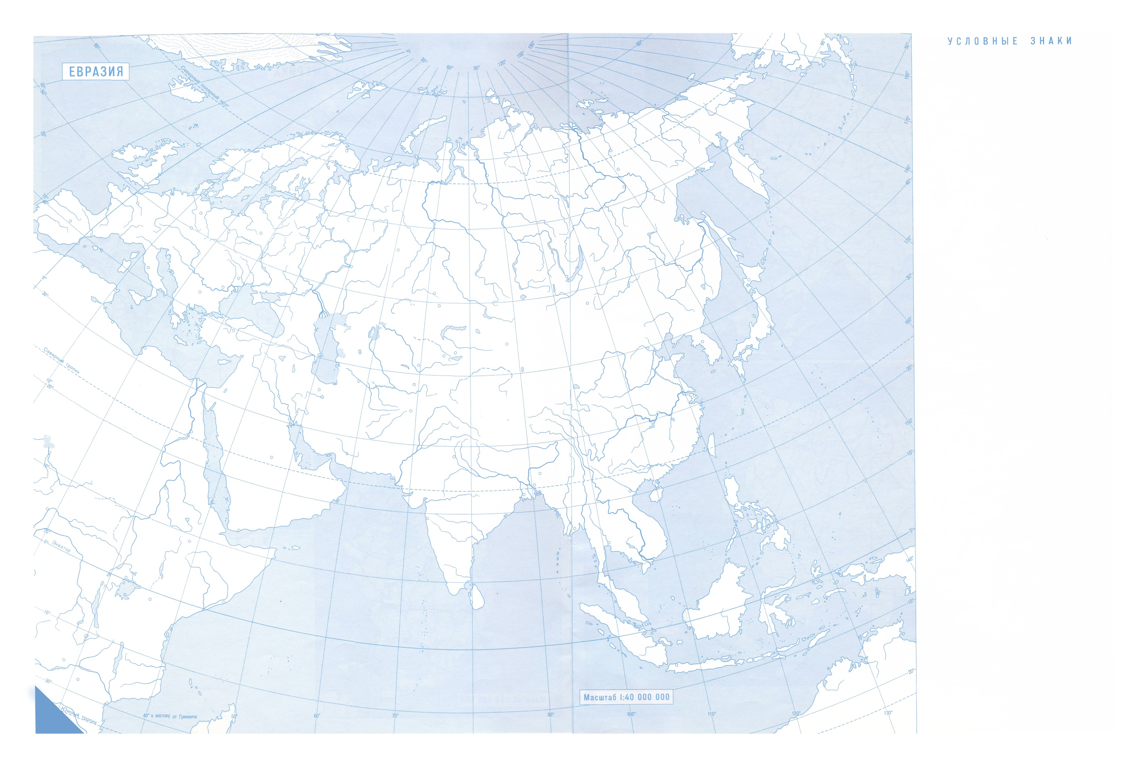

**Вариант № 3**

**Билет № 18**

1. Переселенческая политика царского правительства в Казахстане во второй половине XIX века.

2. Объясните причины народных волнений в годы коллективизации.

3. Отметьте на контурной карте территорию Огузского государства. Назовите племена, входившие в государство.

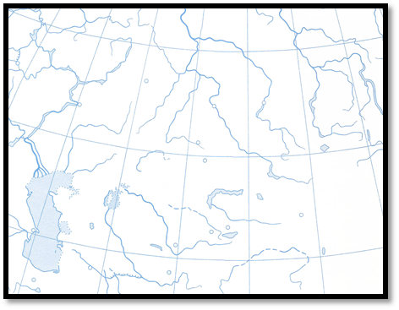

**Вариант № 3**

**Билет № 19**

1. Материальная и духовная культура тюрков.

2. Определите как демократические процессы в Казахстане в 80-ые гг. XX века изменили общественное сознание.

3. Докажите, что восстание казахов 1858 года на юге Казахстана подготовило условия для свержения власти Кокандского ханства.

**Вариант № 3**

**Билет № 20**

1. Государство Каракитаев (переселение в Жетысу, государственное устройство, политическая история).

2. Определите, как осуществлялся процесс интеграции Казахстана в мировое сообщество в 90 - е годы XX века.

3. Объясните, почему в начале ХХ века земельный вопрос стал судьбоносным в жизни казахского народа.

**Вариант № 3**

**Билет № 21**

1. Развитие городской культуры в VI-XIII века.

2. Охарактерезуйте сущность национально-демократического движения в Казахстане в начале ХХ века.

3. Объясните, чем было вызвано усиление рабочего движения в Казахстане в начале ХХ века.

**Вариант № 3**

**Билет № 22**

1. Развитие науки и языкознания в IX-XII века.

2. Охарактеризуйте цели правительства Туркестанской (Кокандской) автономии образованной в 1917г.

3. Объясните, почему во второй половине XIX века русские и зарубежные предприниматели стали вкладывать свой капитал в организацию промышленного производства на территории Казахстана.

**Вариант № 3**

**Билет № 23**

1. Монгольское завоевание Казахстана: ход и последствия.

2. Раскройте понятия продналог, земельно-водная реформа, денежный налог, НЭП.

3. Объясните, особенности казахского музыкального жанра – кюя.

**Вариант № 3**

**Билет № 24**

1. Второй Общеказахский съезд и создание правительства «Алаш-Орды».

2. Охарактеризуйте последствия походов эмира Тимура на территорию Казахстана.

3. Оцените значение Узынагашской битве в укреплении положения Российской империи в Семиречье.



**Вариант № 3**

**Билет № 25**

1. Казахско – китайские торговые связи в XIX веке.

2. Определите социальное положение населения в годы Великой Отечественной войны.

3. Сравните исторические личности беклар – беги Едыге и эмира Тимура. Выявите общие и различные черты в их деятельности.

**Вариант № 3**

**Билет № 26**

1. Образование Букеевской Орды.

2. Охарактеризуйте достижения и недостатки индустриализации в Казахстане.

3. Отметьте на контурной карте территории казахских жузов. Назовите по три племени входивших в каждый жуз.



**Вариант № 3**

**Билет № 27**

1. Предпосылки образования Казахского ханства.

2. Определите цели и последствия политики массовых репрессий 1930-х годов.

3. Оцените роль российских ученых в изучении Казахстана в XVIII веке.

**Вариант № 3**

**Билет № 28**

1. Правление хана Касыма.

2. Определите последствия насильственной коллективизации для сельского хозяйства Казахстана.

3. Сравните роль и положение политической элиты казахского общества до и после принятия Устава 1822 года.

**Вариант № 3**

**Билет № 29**

1. Правление хана Тауке.

2. Реформы 1867-1868 годов объявили земли казахов государственной собственностью царской России и создали условия для использования земли по территориальному принципу. Объясните последствия нововведений.

3. Оцените вклад казахстанских ученых в развитие науки и образования во второй половине XX века.

**Вариант № 3**

**Билет № 30**

1.Педагог-просветитель казахского народа Ыбрай Алтынсарин.

2. Определите, как повлияла советская идеология на казахскую культуру.

3. Заполните схему «Система управления Казахским ханством».

